蓝莓产量预测基线模型实验报告
基线模型模块 | 固定五折交叉验证 | 2026年11月11日
普通线性回归的 OOF MAE 为 117.82，随机森林为 123.14。线性回归虽有较低 MAE，但一次极端负值预测使 RMSE 达 562.60。Ridge 对照的 MAE 为 98.79，建议作为后续模型比较的主要基准。本报告交付训练代码、模型文件与可对齐预测，供进阶模型和统一评估模块比较。

数据与评估范围
数据版本为 wildblueberry-777-v2.1，原始数据共 777 行、16 个建模特征。直接读取团队冻结的 folds.csv，621 行进行五折交叉验证，156 行 holdout 未参与训练、预测或评估。Row# 仅用于结果对齐，yield 为唯一目标。

核心结果
模型 | OOF MAE ↓ | OOF RMSE ↓ | OOF R² ↑
训练折均值 | 1103.77 | 1354.37 | -0.0001
普通线性回归 | 117.82 | 562.60 | 0.8274
随机森林 | 123.14 | 164.10 | 0.9853
Ridge 对照 | 98.79 | 129.84 | 0.9908
主分数由 621 个折外预测拼接后整体计算。MAE 与 RMSE 均保持原始 yield 数值尺度；未假定数据未明确给出的产量单位。
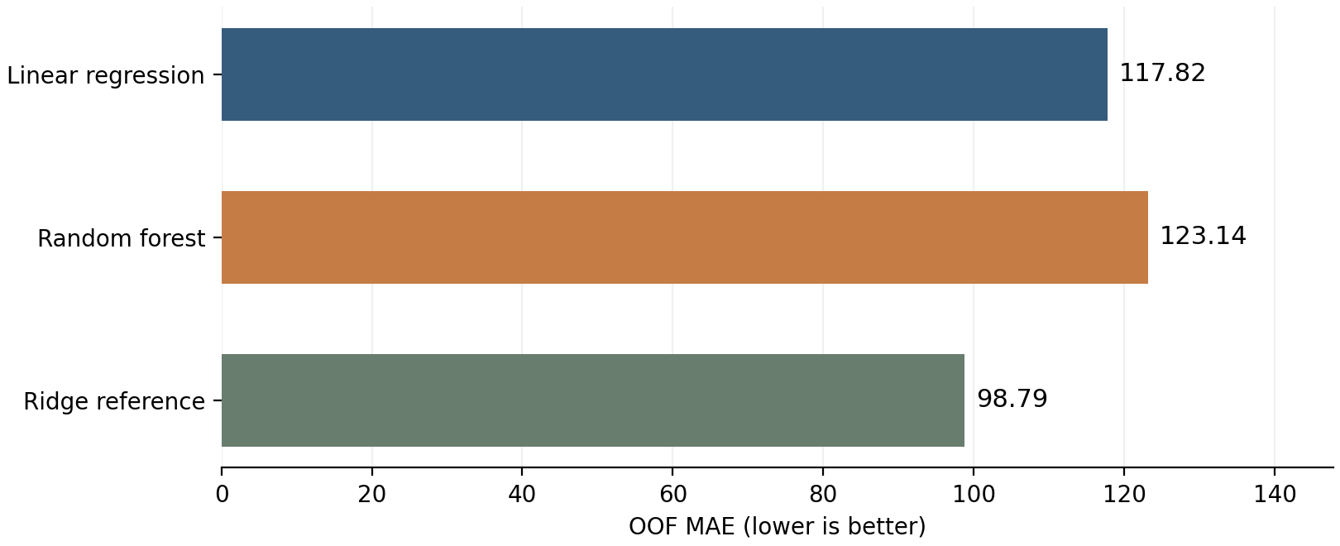
图 1 三类学习模型的 OOF MAE 对比 常数对照见上表

模型设置与训练方法
本次采用固定参数，不进行搜索。普通线性回归和 Ridge 将 StandardScaler 放入 Pipeline，每折只在约 496 行训练样本上拟合。随机森林直接使用原始数值特征。未做特征筛选、异常样本删除或目标变换。
模型 | 预处理与估计器 | 关键设置
普通线性回归 | StandardScaler + LinearRegression | fit_intercept=True  无正则化
随机森林 | RandomForestRegressor | 100 棵树 seed=42  max_depth=None n_jobs=1
Ridge 对照 | StandardScaler + Ridge | alpha=1 fit_intercept=True
训练折均值 | DummyRegressor | strategy=mean
随机森林其余配置为 squared_error、max_features=1.0、min_samples_split=2、min_samples_leaf=1、bootstrap=True。四组模型在每折重新创建。完整参数与默认值记录在 metrics.json；训练目标沿用估计器的最小二乘或平方误差设定，主评估指标统一为 MAE。

逐折验证 MAE
模型 | 折 0 | 折 1 | 折 2 | 折 3 | 折 4
训练折均值 | 1092.88 | 1106.67 | 1112.74 | 1110.66 | 1096.00
普通线性回归 | 92.04 | 93.80 | 103.89 | 210.43 | 89.13
随机森林 | 134.08 | 117.55 | 126.79 | 125.16 | 112.04
Ridge 对照 | 99.31 | 95.40 | 103.46 | 106.17 | 89.57
折 0 验证 125 行，其他折各 124 行；对应训练 496 或 497 行。下表标准差使用 ddof=1，表示这五个验证折之间的波动，不等同于置信区间。主指标仍是 OOF MAE，而非折均值。
模型 | 折 MAE 均值 ± 标准差 | 训练集 MAE 均值
训练折均值 | 1103.79 ± 8.88 | 1103.77
普通线性回归 | 117.86 ± 52.05 | 93.17
随机森林 | 123.12 ± 8.54 | 46.15
Ridge 对照 | 98.78 ± 6.58 | 97.31

预测表现与误差分析
相对训练折均值基线，普通线性回归的 MAE 降低 89.33%，随机森林降低 88.84%。两者 OOF MAE 相差 5.32。
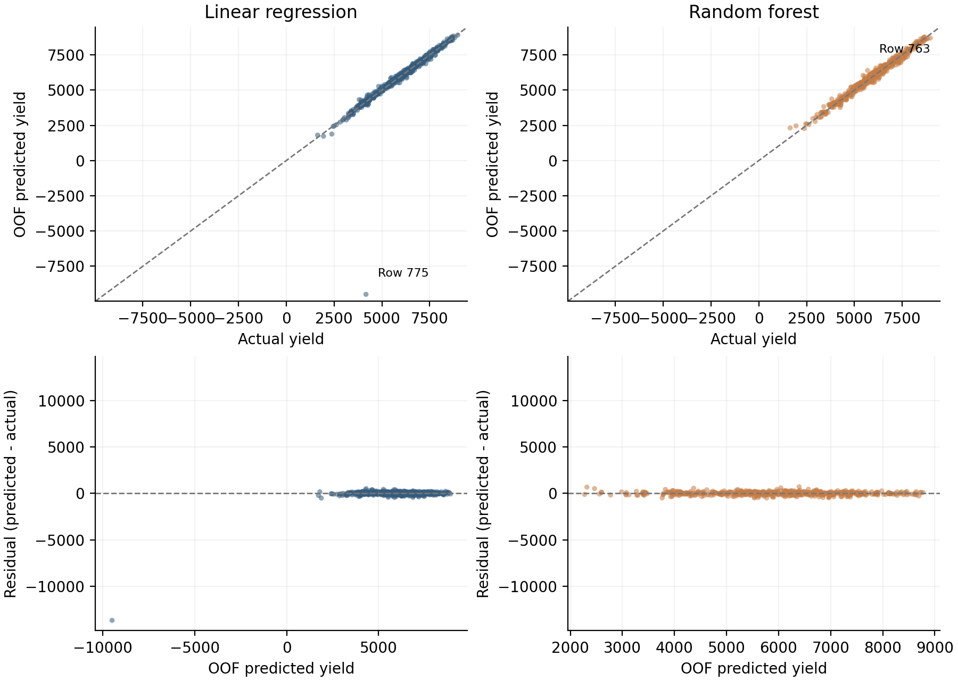
图 2 621 行折外预测与残差 残差定义为预测值减真实值
在 CV 区中，fruitset 与 yield 的 Pearson 相关系数为 0.9844。较强的线性关联与本次线性模型的表现相一致，但这项相关性本身不能证明因果关系。
标准化用于统一数值尺度并与 Ridge 对照保持一致；它不能消除温度字段的多重共线性。普通最小二乘的系数解释需要谨慎，不能仅因某列量纲较大就断言它会支配预测。
随机森林的训练折 MAE 均值为 46.15，验证折 MAE 均值为 123.12，存在明显训练与验证误差差距。该现象支持后续检查树模型的复杂度和正则化，但不足以单独证明模型差距的全部原因。
最大误差来自折 3 的 Row# 775：真实 yield 为 4166.30，OLS 预测 -9494.45，绝对误差 13660.75。该行 MinOfUpperTRange 为 39，低于当折训练样本下界 42.1；当折标准化设计矩阵秩为 13，小于 16 个特征数。这些观察提示，共线性与特殊温度组合下的外推值得重点检查。
同一行随机森林预测 4217.52，Ridge 预测 4429.79。本次未删样本、未截断负预测，保留原始误差计分。Ridge 的优势在 MAE、RMSE 与折间波动中均可见；但五折结果仍不能替代独立终检。

复现与验收记录
模型 | 五折 fit 秒 | 五折验证 predict 秒 | CV621 重训秒
训练折均值 | 0.0029 | 0.0011 | 0.0003
普通线性回归 | 0.0125 | 0.0050 | 0.0020
随机森林 | 1.4966 | 0.0270 | 0.3891
Ridge 对照 | 0.0121 | 0.0042 | 0.0023
fit 与验证 predict 分开计时，不含训练集回测、保存模型和绘图。耗时受机器与负载影响，重复运行会变化。
环境：Python 3.12.14；numpy 2.3.5，pandas 2.3.3，scipy 1.16.3，scikit-learn 1.7.2，joblib 1.5.2，threadpoolctl 3.6.0，matplotlib 3.10.7。
数据组参考分数已复现：均值、Ridge 与随机森林的 OOF MAE 差值均小于 0.000001。验收检查覆盖折隔离、621 行 OOF 完整性、指标重算、20 个折模型的预测复现、折内标准化样本数、4 个开发检查点、无标签推理及错误输入拒绝；机器记录见 verification.json。

运行与交接
在项目根目录执行以下命令，模型结果写入 reports/baseline_models。安装时需要网络，训练可使用包内数据离线运行。
python -m pip install -r requirements-baseline.txt
python -m src.models.train_baseline
python -m unittest discover -s tests -p test_baseline.py -v
评估模块可按 Row# 直接合并 oof_predictions.csv，其中含 fold_id、真实 yield 及四组预测。开发模型为 models/*_cv621.joblib；20 个折模型保留用于复核 OOF。README_BASELINE.md 提供推理命令、目录说明与团队合并方法。

使用条件与后续衔接
数据来自仿真且样本量小，分数不能直接代表真实农场表现。模型依赖 fruitset、fruitmass、seeds 等果实指标；应用时须确认这些指标已可获取，不能将本实验直接解释为花期前产量预报。共线特征的系数不宜分别作生物学效应解释。
holdout 本次使用次数为 0，未生成 holdout MAE。所交模型仅为基线开发版本；团队确定最终方案后再执行终检并登记，之后按数据约定使用全部 777 行重训。本次未向远程仓库推送。
数据 MD5：feffa3af1cbb3c8860f4ae34241adc3d
本地源码 commit：04dfdf0eaf633a575ac05a9a7947dcd8499cd04c
源码 SHA256：6b826af99d051f25c49c046b87bc6340a1c5ded97aed1e75183e1f89b6d9603f
AI 使用说明：实现与报告由 AI 辅助生成，并已基于交付数据执行和核验。

